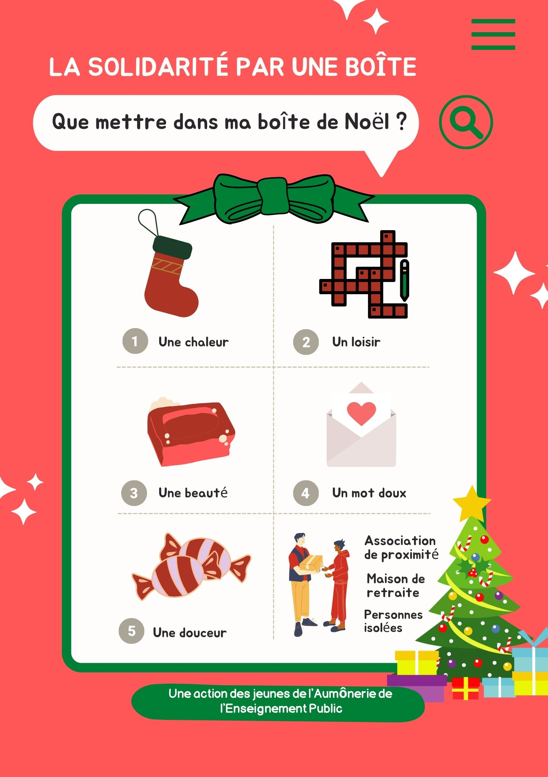





Merci de préciser le groupe visé par votre boite : enfant, femme, homme, maison de retraite
Boite à déposer avant le : dans mon « EMP » : Lieu :………………………………….
Contact = cesames.8@gmail.com, herve.lamiaud@outlook.fr ou paroisse.limoux@wanadoo.fr
Du 06 au 20 décembre 2021

